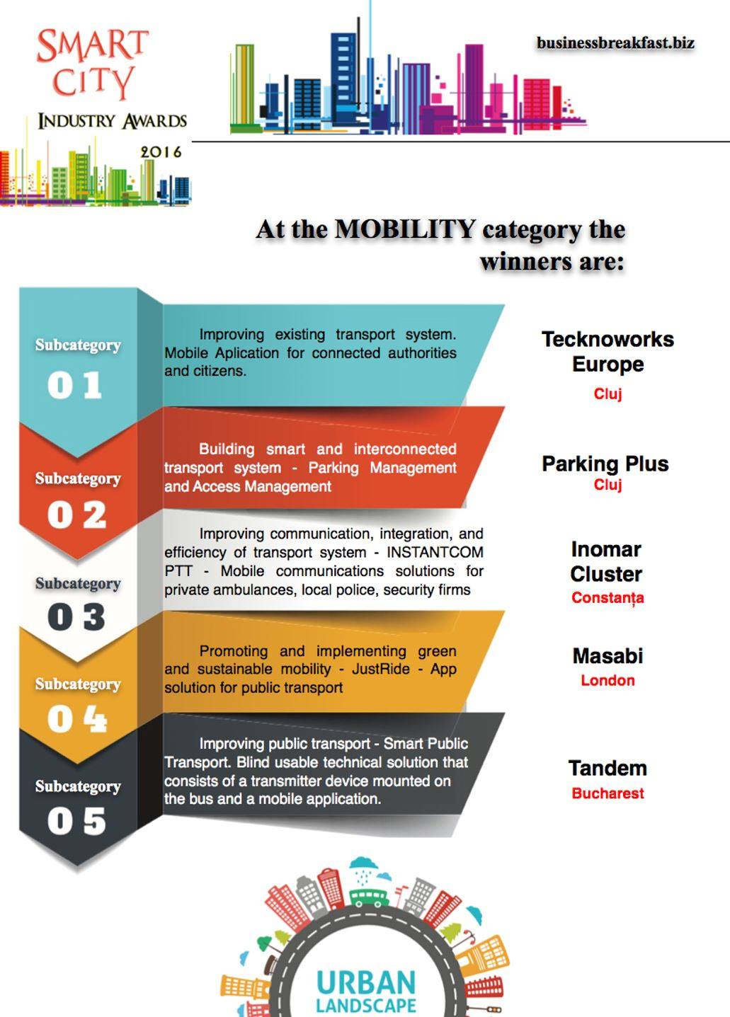

COMUNICAT MEDIA:
Clusterul INOMAR a fost premiat recent (12 oct 2016) la Camera de Comert a Romaniei - Gala Smart Industry Awards, in prezenta primarului Constantei Decebal Fagadau, cu Premiul I la Categoria Mobility pentru serviciul-platforma INSTANTCOM PTX.
Solutia permite coordonarea diferitelor servicii de utilitate publica ale unei comunitati (e.g. politia locala, transport public, parcari, inspectii mediu) in cazul unor situatii de urgenta. Se poate astfel localiza cu mare precizie echipaje aflate in primejdie si in premiera nationala serviciile comunitare pot comunica intr-un grup operational comun.
Reprezentantul INOMAR a declarat ca una din prioritatile clusterului este excelenta operationala – aspect ignorat in managementul destinatiilor dar si in multe alte domenii de activitate. INSTANTCOM a fost rapid adoptat de cateva mari companii din Romania, un mare operator de telecomunicatii oferind echipamentele nemtesti pe piata din Romania pe baza de abonament lunar.
INOMAR Cluster a fost infiintat in anul 2016 cu scopul rezolvarii unor probleme critice ale furnizorilor de servicii si produse pentru turism prin aducerea in prim plan a unor tehnologii emergente, identificarea unor solutii inovative si dezvoltarea unor proiecte pe baza nevoilor mediului de afaceri si comunitatii in general.
Intre membrii fondatori ai INOMAR Cluster sunt Universitatea Ovidius, CCINA, Consiliul Judetean Constanta, Asociatia Patronala Mamaia, firme, consultanti si ONG-uri intrunind specializari si experiente din peste 10 domenii de activitate.
